Univerzitet u Beogradu

Fakultet organizacionih nauka

Katedra za elektronsko poslovanje

Laravel

Domaći zadatak 2

|  |  |  |
| --- | --- | --- |
| Ime | Prezime | Broj indeksa |
| Irena |  |  |
| Link ka Github-u | https://github.com/IrenaFakultet/ITEH_Laravel | |

Sadržaj

1 Korisnički zahtev 3

2 Implementacija 3

3 REST API 3

4 Korisničko uputstvo 3

# Korisnički zahtev

Program predstavlja back-end deo web aplikacije koja služi za skladištenje i manipulaciju inventara bicikla. U ovom inventaru je potrebno pamtiti konkretne bicikle sa njihovim osnovnim atributima, bojom, cenom, karakteristikama samog vozila, kao i njen proizvođač i vlasnika.

Aplikaciji omogućava dodatnu funkcionalnost logovanja i registrovanja pri čemu je moguće videti sve entitete bez kredencijala, dok njihova manipulacija, brisanje i ažuriranje je moguće uraditi samo prethodno prijavljeni korisnik.

# Implementacija

## Modeli:

* **User** (id, fullname, email, password) – neophodni entitet za čuvanje podataka o korisniku sistema
* **Bicycle** (id, model_name, color, price, description, manufacturer, owner) – entitet bicikla koji predstavlja centralni model informacionog sistema. On sadrži i reference ka proizvođaču i vlasniku
* **Manufacturer** (id, name, city, CEO) – proizvođač vozila sa svojim nazivom, gradom porekla i predsednikom firme
* **Owner** (id, name, age, is_invalid, nationality, driver_license) – Vlasnik bicikla pri čemu voditi računa da li je da li je on invalid, koje je nacionalnosti, broj vozačke dozvole

## Migracije:

* Create_users_table – kreiranje nove tabele Users
* Change_name_to_fullname_in_users_table – menjanje naziva atributa iz name u fullname u Users tabeli
* Create_bicycles_table – kreiranje nove tabele Bicycles
* Create_manufacturers_table – kreiranje nove tabele Manufacturers
* Create_owner_table – kreiranje nove tabele Owners
* Add_driver_license_to_owners_table – dodaje dodatni atribut “driver_license” u vlasniku

## Kontroleri:

* AuthController – koristi se za registrovanje i logovanje korisnika informacionog sistema
* OwnerController – koristi se za prikazivanje, manipulaciju i brisanje Owner modela
* OwnerBicyclesController – koristi se za prikazivanje svih bicikla koje imaju adekvatnog vlasnika
* ByciclesController – koristi se za prikazivanje i brisanje bicikla u sistemu
* ManufacturerController – koristi se za manipulaciju podataka o proizvodjacima

## Lista API ruta:

* **GET|HEAD** api/bicycles
* **DELETE** api/bicycles/{bicycle}
* **GET|HEAD** api/bicycles/{bicycle}
* **POST** api/login
* **POST** api/logout
* **POST** api/manufacturers
* **GET|HEAD** api/manufacturers
* **PUT|PATCH** api/manufacturers/{manufacturer}
* **DELETE** api/manufacturers/{manufacturer}
* **GET|HEAD** api/manufacturers/{manufacturer}
* **POST** api/register
* **GET** api/owner/{owner}/bicycles

# REST API

|  |  |
| --- | --- |
| Opis funkcije | Registrovanje korisnika u sistema |
| HTTP metoda | POST |
| URL | /api/register |
| URL parametri | Nema |
| HTTP body parametri | fullname, email, password |
| Format HTTP body parametara | {      "fullname" : "Irena",      "email" : "Irena@gmail.com",      "password" : "irena123"  } |
| Izlazni parametri | {      "data": {          "fullname": "Irena",          "email": "irena@gmail.com",          "updated_at": "2023-01-11T21:50:34.000000Z",          "created_at": "2023-01-11T21:50:34.000000Z",          "id": 12      },      "access_token": "3|fJ4qpX4I604E38287E24lhyZTG59SFxUx1",      "token_type": "Bearer"  } |
| Format izlaznih parametara | application/json |
| Opis funkcije | Logovanje korisnika na sistem |
| HTTP metoda | POST |
| URL | /api/login |
| URL parametri | Nema |
| HTTP body parametri | email, password |
| Format HTTP body parametara | {      "email" : "irena@gmail.com",      "password" : "irena123"  } |
| Izlazni parametri | {      "message": "Hi, Irena! Welcome to home!",      "access_token": "4|qHbe4OkksQN2U0y0cZEm79W6cDMqMqZQcFLk1",      "token_type": "Bearer" } |
| Format izlaznih parametara | application/json |
| Opis funkcije | Odjavljivanje korisnika sa Sistema |
| HTTP metoda | POST |
| URL | /api/logout |
| URL parametri | Nema |
| HTTP body parametri | Nema |
| Format HTTP body parametara | Nema |
| Izlazni parametri | {      "message": "You have succesfully logged out and the token was successfully deleted"  } |
| Format izlaznih parametara | application/json |
| Opis funkcije | Prikazivanje bicikl u sistemu |
| HTTP metoda | GET |
| URL | /api/bicycles |
| URL parametri | Nema |
| HTTP body parametri | Nema |
| Format HTTP body parametara | Nema |
| Izlazni parametri | {      "bicycles": [          {              "id": 1,              "model_name": "Express",              "description": "This bicycle is super fast and has many fun things.",              "color": "Black",              "price": 86421,              "manufacturer": {                  "id": 2,                  "name": "Polar",                  "city": "Munnich",                  "CEO": "Michael Sins"              },              "owner": {                  "id": 2,                  "name": "Pera Peric",                  "age": 36,                  "is_invalid": 0,                  "nationality": "serbian",                  "driver_license": 2551              }          },          {              "id": 2,              "model_name": "Adrenalin",              "description": "For luxury and smooth rides this is best bicycle ever.",              "color": "Black",              "price": 82084,              "manufacturer": {                  "id": 1,                  "name": "Capriolo",                  "city": "Berlin",                  "CEO": "Bicyclel Benz"              },              "owner": {                  "id": 1,                  "name": "Milos Mitrovic",                  "age": 61,                  "is_invalid": 1,                  "nationality": "serbian",                  "driver_license": 2475              }          }      ]  } |
| Format izlaznih parametara | application/json |
| Opis funkcije | Brisanje odabranog bicikla iz sistema |
| HTTP metoda | DELETE |
| URL | /api/bicycles/{byciclesID} |
| URL parametri | byciclesID |
| HTTP body parametri | Nema |
| Format HTTP body parametara | Nema |
| Izlazni parametri | {      "success": **true**,      "message": "Bicycle deleted successfully.",      "data": 1  } |
| Format izlaznih parametara | application/json |
| Opis funkcije | Prikazivanje odabranog bicikla iz sistema |
| HTTP metoda | GET |
| URL | /api/bicycles/{byciclesID} |
| URL parametri | byciclesID |
| HTTP body parametri | Nema |
| Format HTTP body parametara | Nema |
| Izlazni parametri | {      "bicycle": {          "id": 2,          "model_name": "Adrenalin",          "description": "For luxury and smooth rides this is best bicycle ever.",          "color": "Black",          "price": 82084,          "manufacturer": {              "id": 1,              "name": "Capriolo",              "city": "Berlin",              "CEO": "Bicyclel Benz"          },          "owner": {              "id": 1,              "name": "Milos Mitrovic",              "age": 61,              "is_invalid": 1,              "nationality": "serbian",              "driver_license": 2475          }      }  } |
| Format izlaznih parametara | application/json |
| Opis funkcije | Dodavanje novog proizvodjaca u sistem |
| HTTP metoda | POST |
| URL | /api/manufacturers |
| URL parametri | Nema |
| HTTP body parametri | name, city, CEO |
| Format HTTP body parametara | {      "name": "Bajs",      "city": "Boston",      "CEO": "Irena"  } |
| Izlazni parametri | {      "success": **true**,      "message": "Manufacturer created successfully.",      "data": {      "name": "Bajs",      "city": "Boston",      "CEO": "Irena"  }  } |
| Format izlaznih parametara | application/json |
| Opis funkcije | Prikazivanje svih proizvodjaca u sistemu |
| HTTP metoda | GET |
| URL | /api/manufacturers |
| URL parametri | Nema |
| HTTP body parametri | Nema |
| Format HTTP body parametara | Nema |
| Izlazni parametri | {      "manufacturers": [          {              "id": 1,              "name": "Capriolo",              "city": "Berlin",              "CEO": "Bicycle Benz"          },          {              "id": 2,              "name": "Polar",              "city": "Munnich",              "CEO": "Michael Sins"          },          {              "id": 3,              "name": "Cross",              "city": "Boston",              "CEO": "John Cena"          }      ]  } |
| Format izlaznih parametara | application/json |
| Opis funkcije | Prikazivanje odabranog proizvodjaca iz sistema |
| HTTP metoda | GET |
| URL | /api/manufacturers/{manufacturerID} |
| URL parametri | manufacturerID |
| HTTP body parametri | Nema |
| Format HTTP body parametara | Nema |
| Izlazni parametri | {      "manufacturer": {          "id": 2,          "name": "Polar",          "city": "Munnich",          "CEO": "Michael Sins"      }  } |
| Format izlaznih parametara | application/json |
| Opis funkcije | Brisanje odabranog proizvodjaca iz sistema |
| HTTP metoda | DELETE |
| URL | /api/manufacturers/{manufacturerID} |
| URL parametri | manufacturerID |
| HTTP body parametri | Nema |
| Format HTTP body parametara | Nema |
| Izlazni parametri | {      "success": **true**,      "message": "Manufacturer deleted successfully.",      "data": 1  } |
| Format izlaznih parametara | application/json |
| Opis funkcije | Dodavanje novog vlasnika u sistem |
| HTTP metoda | POST |
| URL | /api/owners |
| URL parametri | Nema |
| HTTP body parametri | name, age, is_invalid, nationality, driver_license |
| Format HTTP body parametara | {              "name": "Irena",              "age": 22,              "is_invalid": 1,              "nationality": "hungarian",  "driver_license": 12345          } |
| Izlazni parametri | {      "success": **true**,      "message": "Owner created successfully.",      "data": {              "name": "Irena",              "age": 22,              "is_invalid": 1,              "nationality": "hungarian",  "driver_license": 12345          }} |
| Format izlaznih parametara | application/json |
| Opis funkcije | Prikazivanje svih vlasnika bicikl u sistemu |
| HTTP metoda | GET |
| URL | /api/owners |
| URL parametri | Nema |
| HTTP body parametri | Nema |
| Format HTTP body parametara | Nema |
| Izlazni parametri | {      "owners": [          {              "id": 1,              "name": "Milos Mitrovic",              "age": 61,              "is_invalid": 1,              "nationality": "serbian",              "driver_license": 2475          },          {              "id": 2,              "name": "Pera Peric",              "age": 36,              "is_invalid": 0,              "nationality": "serbian",              "driver_license": 2551          }      ]  } |
| Format izlaznih parametara | application/json |
| Opis funkcije | Prikazivanje odabrani vlasnik iz sistema |
| HTTP metoda | GET |
| URL | /api/owners/{ownerID} |
| URL parametri | ownerID |
| HTTP body parametri | Nema |
| Format HTTP body parametara | Nema |
| Izlazni parametri | {      "owner": {          "id": 2,          "name": "Pera Peric",          "age": 36,          "is_invalid": 0,          "nationality": "serbian",          "driver_license": 2551      }  } |
| Format izlaznih parametara | application/json |
| Opis funkcije | Brisanje odabranog vlasnika bicikla iz sistema |
| HTTP metoda | DELETE |
| URL | /api/owners/{ownerID} |
| URL parametri | ownerID |
| HTTP body parametri | Nema |
| Format HTTP body parametara | Nema |
| Izlazni parametri | {      "success": **true**,      "message": "Owner deleted successfully.",      "data": 1  } |
| Format izlaznih parametara | application/json |
| Opis funkcije | Ažuriranje tipa tela iz sistema |
| Opis funkcije | Prikazivanje svih bicikl koje poseduje dati vlasnik |
| HTTP metoda | GET |
| URL | /api/owners/{ownerID}/bicycles |
| URL parametri | ownerID |
| HTTP body parametri | Nema |
| Format HTTP body parametara | Nema |
| Izlazni parametri | {      "bicycles": [          {              "id": 1,              "model_name": "Express",              "description": "This bicycle is super fast and has many fun things.",              "color": "Black",              "price": 86421,              "horsepower": **null**,              "manufacturer": {                  "id": 2,                  "name": "Polar",                  "city": "Munnich",                  "CEO": "Michael Sins"              },              "owner": {                  "id": 2,                  "name": "Pera Peric",                  "age": 36,                  "is_invalid": 0,                  "nationality": "serbian",                  "driver_license": 2551              }          }      ]} |
| Format izlaznih parametara | application/json |

# Korisničko uputstvo

Prvo je neophodno pokrenuti migracije i bazu postaviti na početno stanje. Iskoristiti komandu

* ***php artisan migrate:fresh --seed***

Zatim pokrenuti samu aplikaciju/server na portu 8000 korišćenjem komande

* ***php artisan serve***

Sada je moguće pristupiti svi izloženim REST API tačkama korišćenjem Postman programa (ili bilo sličnog alata za testiranje REST API endpointa).

Prvo je potrebno da se koristi registruje pomoću metode ***POST /api/register***

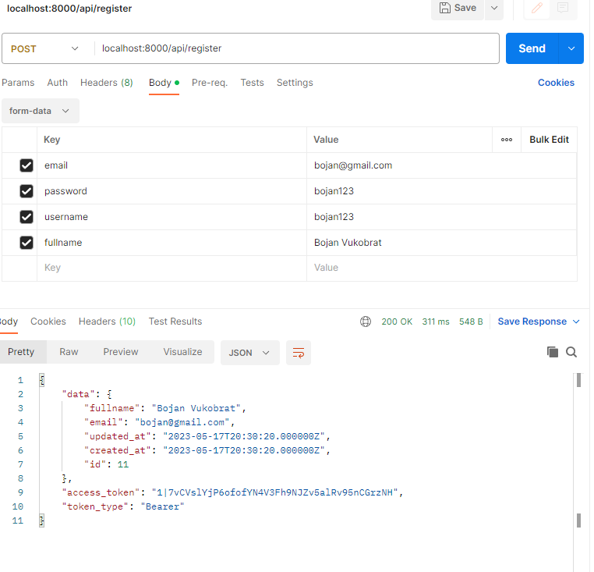

Zatim dobijeni access_token koristiti pri logovanju uz pomoć metode ***POST /api/login*** kao Bearer Token u Authorization delu

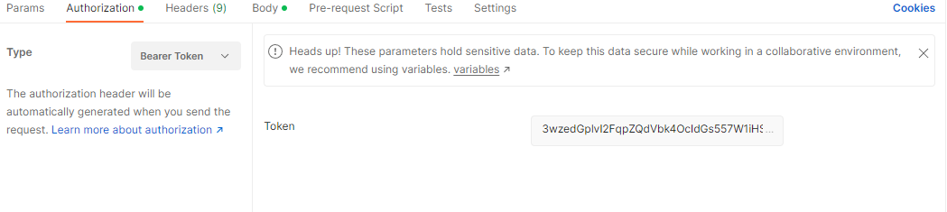

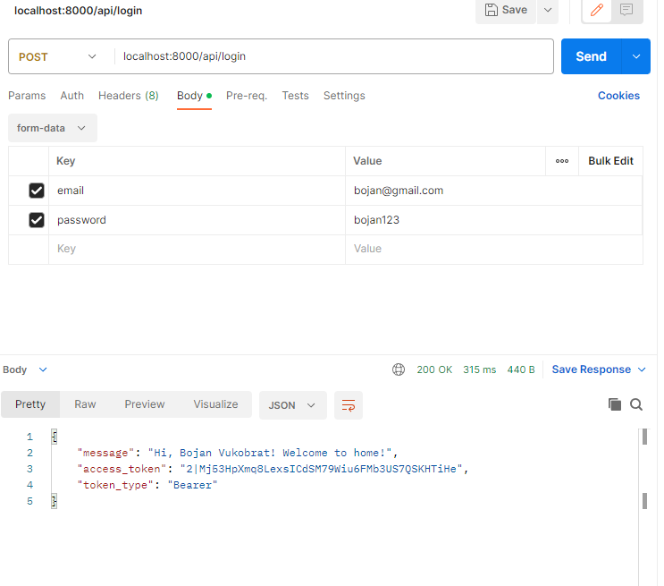

Nakon toga je dati access_token moguće koristiti za sve ostale operacije.

Naprimer dodavanje novog vlansika ili brisanje bicikla.

**Napomena**: Funkcionalnosti koje se odnose na čitanje podataka iz inventara (svi GET/HEAD HTTP zahtevi) ne zahtevaju prethodno registrovanje i logovanje, dok sve ostale operacije zahtevaju.

Nakon izvršavanja željenih operacija potrebno je izlogovati se i to se vrši metodom ***POST /api/logout***.

